 | Гонт ширина в мм |  | Гонт ширина в мм |  | Гонт ширина в мм
Круглый |  | Ровный |  | Антикварный
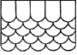 | 32 42 45 00  48 51 54 00  60 66 70 00  74 80 90 00 | 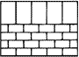 | 42 54 60 00  70 80 00 00  00 00 00 00  00 00 00 00 | 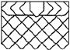 | 60 00 00 00  00 00 00 00  00 00 00 00  00 00 00 00
Яйцевидный |  | Ровный со смещением ряда |  | Барок
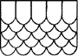 | 51 58 00 00  00 00 00 00  00 00 00 00  00 00 00 00 | 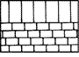 | 60 70 80 00  48 51 54 00  60 66 70 00  74 80 90 00 | 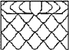 | 54 80 00 00  00 00 00 00  00 00 00 00  00 00 00 00
Бекас |  | Ровный с фаской |  | Готический
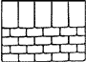 | 60 74 00  00 00 00 00  00 00 00 00  00 00 00 00 | 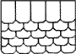 | 54 60 74 00  80 00 00 00  00 00 00 00  00 00 00 00 | 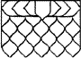 | 58 00 00 00  00 00 00 00  00 00 00 00  00 00 00 00
Сегмент |  | Указка |  | Сердце
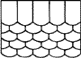 | 48 60 70 00  00 00 00 00  00 00 00 00  00 00 00 00 | 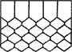 | 00 42 45 00  48 51 54 00  60 66 70 00  74 80 90 00 | 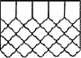 | 45 51 54 00  60 00 00 00  00 00 00 00  00 00 00 00
Пятиугольник |  | Треугольник |  | Формы листьев
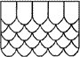 | 70 00 00 00  00 00 00 00  00 00 00 00  00 00 00 00 | 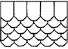 | 54 58 60 00  80 00 00 00  00 00 00 00  00 00 00 00 | 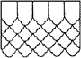 | 70 42 45 00  48 51 54 00  60 66 70 00  74 80 9

